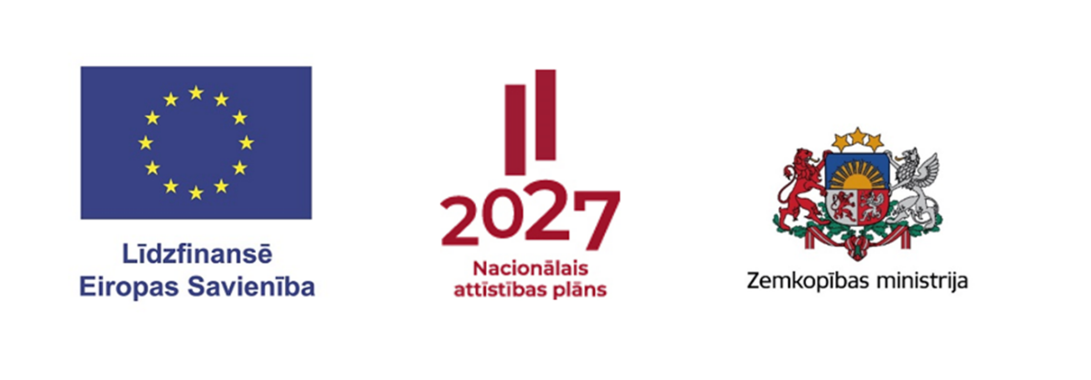

**Eiropas Lauksaimniecības fonda lauku attīstībai intervencē "Atbalsts Eiropas Inovāciju partnerības darba grupu projektu īstenošanai" atklātu projektu iesniegumu konkursu veidā 2023.–2027. gada plānošanas periodam**

3.kārtā iesniegto projektu pieteikumu skaits

(dati sagatavoti uz 08.04.2025.)

|  |  |
| --- | --- |
| Iesniegto pieteikumu skaits saimniecības līmeņa projektiem | Iesniegto pieteikumu publiskā finansējuma summa EUR |
| 13 | 897 827,11 |